TIẾT 1 ÔN TẬP ĐẦU NĂM

Phần I. Trắc nghiệm

Câu 1. Dãy chất nào dưới đây gồm các oxit axit?
A. SO₂, Na₂O, N₂O₅
B. SO₂, CO, N₂O₅
C. SO₂, CO₂, P₂O₅
D. SO₂, K₂O, CO₂
Câu 2. Dãy chất nào dưới đây gồm các oxit bazơ
A. CO₂, CaO, K₂O
B. CaO, K₂O, Li₂O
C. SO₂, BaO, MgO
D. FeO, CO, CuO
Câu 3. Dãy chất nào dưới đây gồm các oxit tác dụng được với dung dịch HCl?
A. CaO, Na₂O, SO₂
B. FeO, CaO, MgO
C. CO₂, CaO, BaO
D. MgO, CaO, NO
Câu 4. Dãy chất nào dưới đây gồm các oxit tác dụng được với nước?
A. CaO, CuO, SO₃, Na₂O
B. CaO, N₂O₅, K₂O, CuO
C. Na₂O, BaO, N₂O, FeO
D. SO₃, CO₂, BaO, CaO
Câu 5. Sử dụng kim loại nào sau đây để nhận ra sự có mặt của HCl trong dung dịch gồm: HCl, KCl và H₂O?
A. Na
B. Fe
C. Cu
D. Ba
Câu 6. Cho một khối lượng bột sắt dư vào 100 ml dung dịch HCl. Phản ứng xong thu được 2,24 lít khí (đktc). Nồng độ mol của dung dịch HCl đã dùng là:
A. 1M
B. 0,1M
C. 2M
D. 0,2M
Câu 7. Natri colorua là gia vị quan trọng trong thức ăn hằng ngày của con người. Công thức của natri clorua là:
A. NaOH
B. KCl
C. NaCl
D. NaNO₃

Phần II: Tự luận

Câu 8: Cân bằng các phương trình hóa học sau đây:
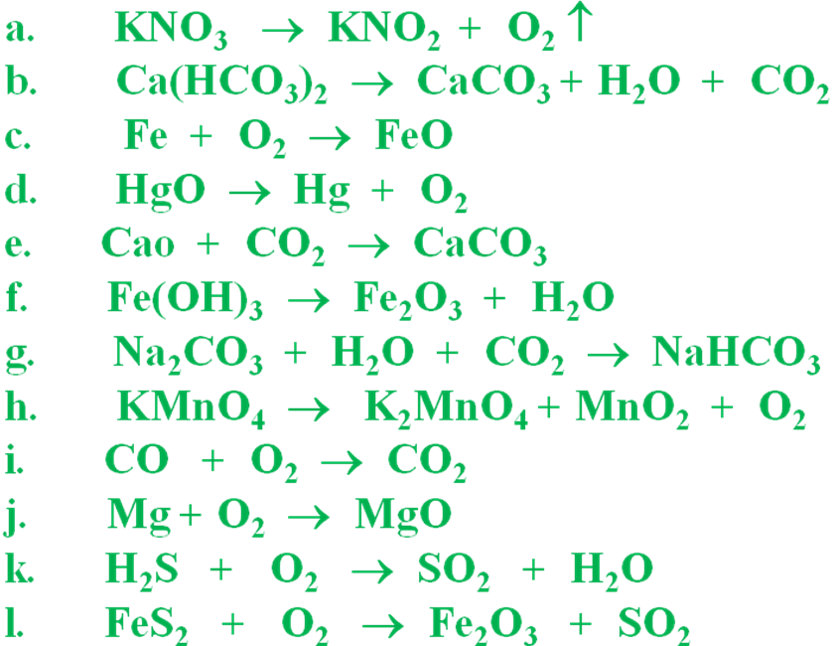
Câu 9: Tính số mol
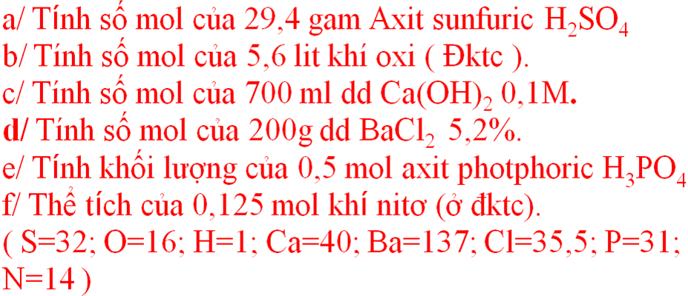

CÁC THAY ĐỔI TRONG KIẾN THỨC HÓA HỌC LỚP 9 VÀ ỨNG DỤNG CHO NĂM LỚP 10 MỚI

TIẾT 2,3-Bài 1. Tính chất hóa học của oxide. Khái quát về sự phân loại oxide

I. Tính chất hóa học của oxide

1.Basic oxide:

a) Tác dụng với nước:
Một số basic oxide tác dụng với nước tạo thành dung dịch bazơ (kiềm).
PTTQ: OB_{t} + H₂O→Base(tan)
Thí dụ:
Na₂O + H₂O → 2NaOH
BaO + H₂O → Ba(OH)₂

Những basic oxide tác dụng với nước và do đó cũng tan được trong nước là:
Na₂O, K₂O, CaO, BaO, Li₂O...

b) Tác dụng với acid:
PTTQ: OB + A → M + nước
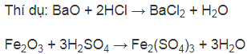
c) Tác dụng với oxit axit: Một số OB, là những OB tan trong nước tác dụng với OA tạo thành muối.
PTTQ: OB_{t} + OA → Muối
Thí dụ: CaO + CO₂ → CaCO₃

2.Acidic oxide :

a) Tác dụng với nước:
Nhiều acidic oxide tác dụng với nước tạo thành dung dịch acid.
PTTQ: OA + H₂O → Acid

Thí dụ: SO₃ + H₂O → H₂SO₄
P₂O₅ + 3H₂O → 2H₃PO₄

b) Tác dụng với dung dịch base:
PTTQ: OA + B_{t} → M + H₂O

Thí dụ: CO₂ + Ca(OH)₂ → H₂O + CaCO₃

Những oxit khác như SO₂, P₂O₅,…. Cũng có phản ứng tương tự.

c) Tác dụng với OB : OA tác dụng với một số OB(tan) tạo thành muối.
PTTQ: OA + OB_{t} → Muối

Thí dụ: CO₂ + BaO → BaCO₃

II. Phân loại các oxide
+ Basic oxide là những oxide tác dụng với dung dịch acid tạo thành muối và nước.
+ Acidic oxide là những oxide tác dụng với dung dich base tạo thành muối và nước.
+ Oxide lưỡng tính là những oxide tác dụng với dung dịch acid và tác dụng với dung dịch base tạo thành muối và nước.
+ Oxide trung tính hay còn gọi là oxide không tạo muối là những oxide không tác dung với axit, bazơ, nước.

Bài 2. Lý thuyết Một số oxide quan trọng

I. CAlCIUM OXIDE CaO: Đọc thêm không học

1. Tính chất hóa học:

CaO (vối sống) là một basic oxide tan trong nước và phản ứng với nước, có những tính chất hóa học sau:
a) Tác dụng với nước: CaO + H₂O → Ca(OH)₂
Phản ứng của canxi oxit với nước gọi là phản ứng tôi vôi; chất Ca(OH)₂ tạo thành gọi là vôi tôi, là chất rắn màu trắng, ít tan trong nước, phần tan tạo thành dung dịch bazơ còn gọi là nước vôi trong.
b) Tác dụng với acid tạo thành muối và nước.
Thí dụ: CaO + 2HCl → CaCl₂ + H₂O
c) Tác dụng với acidic oxide tạo thành muối.
Thí dụ: CaO + CO₂ → CaCO₃

2. Ứng dụng của CaO:

CaO có những ứng dụng chủ yếu sau đây:
– Phần lớn canxi oxit được dùng trong công nghiệp luyện kim và làm nguyên liệu cho công nghiệp hóa học.
– Canxi oxit còn được dùng để khử chua đất trồng trọt, xử lí nước thải công nghiệp, sát trùng, diệt nấm, khử độc môi trường,…
– Canxi oxit có tính hút ẩm mạnh nên được dùng để làm khô nhiều chất.
3. Sản xuất calcium oxide trong công nghiệp:

Nguyên liệu để sản xuất canxi oxit là đá vôi (chứa CaCO₃). Chất đốt là than đá, củi, dầu, khí tự nhiên,…
Các phản ứng hóa học xảy ra khi nung vôi:
– Than cháy sinh ra khí CO₂ và tỏa nhiều nhiệt: C + O₂ → CO₂
– Nhiệt sinh ra phân hủy đá vôi ở khoảng trên 9000C: CaCO₃ → CaO + CO₂

II. Sulfur đioxide SO₂ : đọc thêm

1.Tính chất vật lí:

Sulfur đioxide là chất khí không màu, mùi hắc, độc (gây ho, viêm đường hô hấp…), nặng hơn không khí.
2. Tính chất hóa học:

SO₂ là một oxit axit tan trong nước và phản ứng với nước, có những tính chất hóa học sau:
a) Tác dụng với nước tạo thành dung dịch acid:
SO₂ + H₂O → H₂SO₃ (axit sunfurơ)
SO₂ là chất gây ô nhiễm không khí, là một trong các chất gây ra mưa axit.

b) Tác dụng với dung dịch base tạo thành muối và nước:
Thí dụ; SO₂ + Ca(OH)₂ → CaSO₃ + H₂O
Khi SO2 tác dụng với dung dịch base có thể tạo muối trung hòa và muối axit.
c) Tác dụng với oxit base (tan) tạo thành muối:
Thí dụ: SO₂ + Na₂O → Na₂SO₃

3. Ứng dụng của Sulfur đioxide

– Phần lớn SO₂ dùng để sản xuất acid H₂SO₄.
– Dùng làm chất tẩy trắng bột gỗ trong sản xuất giấy, đường,…
– Dùng làm chất diệt nấm mốc,…
4. Điều chế Sulfur đioxide:

a) Trong phòng thí nghiệm: Cho muối sunfit tác dụng với acid mạnh như HCl, H₂SO₄,…
Thí dụ: Na₂SO₃ + H₂SO₄ → Na₂SO₄ + SO₂ + H₂O
Khí SO₂ được thu bằng phương pháp đẩy không khí.
b) Trong công nghiệp: Đốt S hoặc quặng pirit sắt FeS₂ trong không khí:
S + O₂ → SO₂
4FeS₂ + 11O₂ → 2Fe₂O₃ + 8SO₂

